## 千年一遇伽马暴，带来更多宇宙谜团

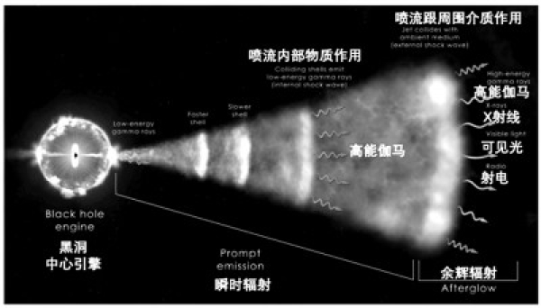

资料图片

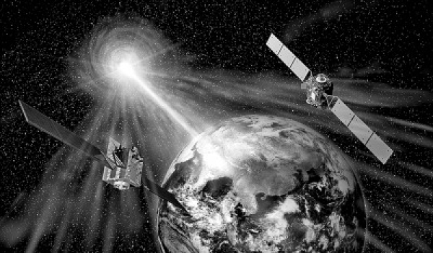

图片为中科院高能所提供

　　距离银河系24亿光年外的一个盘状星系里，发生了一场惊天动地的大爆炸。爆炸喷射出的物质形成了极其狭窄、接近光速运动的喷流。这使它释放的能量如同一束激光，沿着一个特定的方向照射出来，而我们的地球恰好在这个方向上。世界时2022年10月9日下午1点17分，这束闪光以伽马射线暴发（伽马暴）的形式造访了地球，便立刻被众多卫星和地面上的伽马射线天文台捕捉到。按照惯例，它被根据发现的日期和类型命名：伽马暴（GRB）2210009A（简称伽马暴09A）。但很快，一个更响亮的名字传遍了天文圈：史上最亮伽马暴。它的亮度之强前所未有，以至于大部分观测到它的空间高能望远镜发生了过曝，无法对其进行可靠的测量。而中国科学院高能物理研究所（以下简称“高能所”）研制的“慧眼”和“极目”空间望远镜由于其独特的设计，成功地给出了对于这次伽马暴准确的测量。它的发现和准确测量将刷新天文学家对伽马暴起源和暴发物理机制的认识，推动人们更好地理解基本物理规律和宇宙演化的历史。

**遍布宇宙的猛烈爆炸**

　　伽马暴的发现是一个颇具传奇色彩的故事。1963年美苏英三国签订了《部分禁止核试验条约》，禁止进行包括大气、水下和太空的核武器试验。为了监视他国，美国20世纪60年代后期陆续发射了Vela系列卫星，搭载了当时最先进的伽马射线探测器，用来检测核爆炸产生的伽马射线闪光。1967年7月2日，Vela系列2号和3号卫星探测到了不同于任何已知核武器爆炸的伽马射线闪光；很快又发现了一共16次类似的伽马射线闪光事件。然而，根据它们粗略的定位信息，研究团队排除了这些闪光起源于人造物体或者太阳活动的可能性。

　　这些发现在1973年以《对宇宙起源的伽马射线暴发的观测》为题，发表在学术刊物《天体物理期刊》上。从那时起，人类才广泛知晓了宇宙中存在着这样剧烈的神秘爆炸事件。1991年起，美国的康普顿伽马射线空间天文台陆续发现了2700余例伽马暴。它们几乎均匀地分布在天空的各个方向，而不是集中分布在银河这条窄带上。因此天文学家们马上达成了共识：伽马暴起源于银河系外的宇宙深处，或者用天文学家的术语“伽马暴具有宇宙学起源”。在知晓伽马暴起源于极遥远的距离后，根据它们观测到的亮度，科学家们就可以得出结论：这些伽马暴释放的能量惊人的巨大，甚至比整个银河系一年通过辐射释放的能量还要大。所以伽马暴又被称为“自宇宙大爆炸以来全宇宙最猛烈的爆炸现象”。

　　自伽马暴被发现起，科学家们就在猜测究竟是什么在宇宙各处引发这样猛烈的爆炸。很快，五花八门的理论猜想就充斥着各种学术期刊。那时的天文学界有一句笑话：“伽马暴的理论模型比伽马暴还多。”

　　随着伽马暴的观测数据越来越精细和完善，大多数的猜想没能经得起观测的考验，大浪淘沙之下，有两个猜想逐渐成为大家广泛接受的伽马暴理论：塌缩星和中子星合并。现在的天文学家们认为这两种宇宙中的灾变事件对应于迄今为止观测到的两种类型的伽马暴——长伽马暴和短伽马暴。

　　塌缩星模型提出：当一颗大质量恒星演化到寿命末期时，其内核的核聚变燃料被耗尽。恒星自身巨大的引力失去了与之长期平衡的热压力支撑，其内核便迅速向内坍塌成为一个高速旋转的黑洞。当恒星外层的物质前赴后继地坠向这颗新诞生的黑洞时，在磁场和广义相对论效应的共同作用下，两束等离子体将沿着黑洞自转轴的方向以接近光速的速度被喷射出来，从而将坍塌恒星的引力势能释放。在接近光速的喷流中，喷射物质相互碰撞或与周围的星际介质碰撞，将它们的部分动能转换成电磁辐射，从而形成了我们在地球观测到的长伽马暴的瞬时辐射和余辉。

　　而在中子星并合的模型中，一颗中子星会与另一颗致密天体组成双星系统。当双星系统的轨道能量因为引力波辐射不断衰减时，中子星就会与它的致密天体伴星越靠越近，直到撞在一起。这个合并的过程会将中子星撕扯成两部分，一部分与致密天体伴星一起形成一颗高速旋转的黑洞，另一部分则随后落向这颗黑洞，然后像塌缩星模型中一样，两束高速的等离子体喷流被喷射出来，从而形成了我们观测到的短伽马暴。与塌缩星模型不同，中子星并合过程中会有引力波的释放，因此短伽马暴也被认为是可以与引力波被联合观测的多信使源。2017年的引力波事件GW170817就是这样一个事例，它被发现与短伽马暴GRB 170817A同时在同一个位置发生，成为了中子星并合模型最强有力的证据。

**中国完整准确测量最强伽马暴**

　　在伽马暴天文学研究的最初几十年里，中国探测器的名字是缺席的。直到2001年，搭载伽马暴探测器的神舟二号飞船成功升空，才改变了这种局面。2017年，“慧眼”卫星的发射让我们在伽马射线爆发天体的观测研究大展身手。“慧眼”卫星是高能所牵头研制的中国第一颗X射线天文卫星，上面搭载的高能X射线望远镜是搜寻和测量伽马暴的利器。在发射四年后，慧眼科学团队发布了第一批322个被慧眼卫星观测到的伽马暴。2020年和2022年，我国又陆续发射了三颗高能所牵头研制的专门用于伽马暴探测的卫星——“极目”A、B、C星。至此，“慧眼”卫星和“极目”三星，连同国际上那些前辈伽马暴探测卫星，如费米、雨燕、INTEGRAL、Konus等一起，组成一张捕捉和测量伽马暴的天网。

　　就在这张大网刚刚织好不久，史上最强的伽马暴09A就造访了地球。

　　伽马暴09A属于长伽马暴，因此人们猜测它起源于大质量恒星的塌缩。它发生的星系距离地球24亿光年。这听起来非常遥远，但与其他伽马暴相比，这个距离仍然算非常近的。此外，这个伽马暴的喷流张角非常小，因此与其他伽马暴相比，更能集中地将能量辐射到地球这个方向。这两个独特之处使得伽马暴09A成为观测史上看起来最亮的伽马暴：它的亮度比典型的亮伽马暴高数千倍。

　　这样意想不到的亮度也为国际主流伽马暴探测器带来了不小麻烦，使它们经历了类似于照相机过曝光的问题。这些发生问题的探测器无法给出完整可靠的探测数据，因此也无法准确地回答伽马暴09A究竟有多亮。

　　在伽马暴09A最亮的阶段，“慧眼”卫星和“极目”C星恰好处在能观测到它的轨道位置和工作状态。特别巧合的是，当时“极目”C星正飞行在地球的高纬度区域上空。由于那片区域有很强的带电粒子干扰，科研人员为“极目”C星设计了一种特殊的工作模式——低灵敏度的工作模式。这就好像一个人在即将走到非常明亮的户外时，提前戴上墨镜一样。

　　正是由于这种特殊的工作模式，再加上“极目”专门探测亮源的设计，使得“极目”C星和“慧眼”联合给出了对于伽马暴09A最完整和准确的测量。

**更多宇宙谜团有待破解**

　　根据对之前观测到的伽马暴的统计，天文学家们得出结论，像09A这样亮度的伽马暴每过几千年甚至一万年才会被探测到一次。而人类仅仅具备伽马暴观测能力半个世纪后就发现了这样一起伽马暴，这本身就令人感到十分惊讶。一些天文学家猜测，09A可能有与其他伽马暴有不同的未知暴发机制。

　　但我们的分析显示，是其极小的喷流张角导致了观测到的能量差异。在“慧眼”团队和“极目”团队发表的论文中，我们通过测量伽马暴09A的余辉随时间的变化曲线推测出了伽马暴喷流的张角不到1度。正因为这样，伽马暴09A的能量被高度集中在一个方向上，使得观测者看到的亮度比非定向辐射的情况提高了约一万倍。这也解释了为什么09A具有如此与众不同的各向同性能量，在考虑喷流张角修正后，伽马暴09A真实释放的能量与一般的长伽马暴类似。

　　但是这并没有完全解答“为什么伽马暴09A看起来如此特殊”的谜题，反而引出了一系列新的谜题——

　　是什么物理机制能让伽马暴爆炸的能量以如此准直的方式定向地释放出来？在伽马暴短暂的观测史上，地球恰好被临近宇宙中一个如此准直的定向辐射能量对准的概率有多大？此外，以伽马暴09A的亮度，即使它位于比现在距离更加遥远得多的距离上也能够被人类的探测器探测到。那么问题来了：为什么是09A这样一个“仅仅”与地球相隔24亿光年的临近伽马暴被首先探测到，而不是在更遥远的地方其他类似的伽马暴被首先探测到？要知道，更遥远的宇宙有更广阔的空间，其中正在发生塌缩的大质量恒星的数量远远大于临近宇宙，理应有更多机会探测到类似于09A这样的伽马暴。

　　科学家们不惧怕谜题，相反我们喜爱谜题。因为每一个谜题都连接着一个潜在的新发现。伽马暴的辐射来自接近光速的喷流中的复杂辐射转移过程，而喷流中的等离子体是在旋转黑洞附近被加速，并通过复杂的磁场动力学被准直的。因此每一个伽马暴的能谱和光变曲线中，都蕴藏了粒子物理、激波物理、相对论、黑洞物理和磁流体力学的密码。同时，由于我们现在普遍相信长伽马暴的前身是正在死亡的大质量恒星，而短伽马暴的前身是中子星/致密星双星，所以前者可以被当成大质量恒星在宇宙中产生历史和分布的信标，而后者则是中子星/致密星并合历史的信标。科学家们目前认为，宇宙中原子序数大于锌的重元素就是诞生于这两种宇宙灾变事件中。因此伽马暴的发生率和红移分布中，也蕴藏着组成我们世界的元素起源之谜的答案。

　　伽马暴诞生于宇宙中最极端的环境，那里有最极端的弯曲时空、最致密的物质、最强的电磁场、最高的温度和最快的运动速度……伽马射线光子携带着宇宙中最深刻规律的密码。50多年前，它让人类将视线转向浩渺永恒的太空；50多年后，中国的“慧眼”和“极目”，精准地刻画下了这“最亮一笔”，让伽马暴这颗在世界天文史上曾经耀眼的明星，在多信使天文学时代重新闪亮。如今，中国高能天文望远镜在观测高能天体物理现象中发挥着越来越重要的作用，中国天文学家也将为人类了解宇宙作出更多贡献。